«Спасибо деду за Победу»

"Земной поклон, солдат России,
за ратный подвиг на земле".

Афанасьев Сергей Никитович

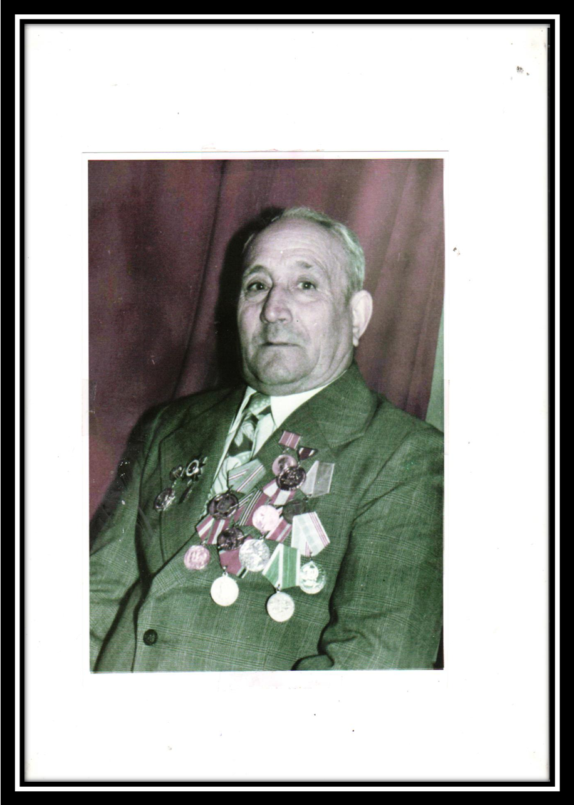
Афанасьев Сергей Никитович

Родился 25 июня 1919года в селе Алексеевка в семье крестьян. Семья была большая, 8 детей. Жили не богато, проще сказать бедно. В 17 лет Сергей Никитович окончил курсы тракториста машиниста первого класса.
В 1939 году был призван на действительную службу в армию. Отслужив положенные два года, попал на фронт, не успев побывать дома и увидеться с родными.
Сергей Никитович участвовал в боевых действиях против Японских империалистов в Маньчжурии. За это был награждён медалью «За победу над Японией». За отвагу и мужество был награждён медалью Жукова, имеет другие награды и благодарности.
Вернулся с войны в родное село, устроился на работу в Алексеевский МТС- комбайнёрам. В 1971 году был избран депутатом Алексеевского сельского совета. Сергей Никитович имеет звание «Заслуженный механизатор РСФСР», участвовал в освоении целинных земель, за это то же имеет правительственные награды.
Сергей Никитович имел большую дружную, трудолюбивую семью, вырастил детей, помогал воспитывать внуков. В заботах и трудах прошла его жизнь. Умер он в 2003 году и был похоронен на Алексеевском кладбище.

Лихов Василий Денисович

Лихов Василий Денисович

Родился в Рязанской области, рос смышленым, смелым пареньком.
В 22 года ушёл на фронт, воевал в пехотно-артиллерийских войсках. Полный кавалер «Ордена славы». Первый свой орден второй степени получил за переправу через Днепр. Переправлялись на плотах и с ходу вступали в неравный бой с ненавистным врагом, отбивая у него каждый сантиметр родной земли. Неоднократно был ранен и контужен, но всё же дошёл до Берлина.
Вернувшись с войны, женился, воспитывал детей, а затем и внуков. Трудился на железной дороге машинистом паровоза, пользовался большим авторитетом у коллег и большой любовью близких.
Умер 10 января 1989года.

Лобин
Фёдор Иванович

Лобин Фёдор Иванович

Родился в Бузулукском уезде в селе Надеждено (ныне Баровка) в конце девятнадцатого века. Прошёл три войны. Ему было 40 лет, когда началась первая мировая. Затем Финская, в 1941 году Великая Отечественная война. Был награждён большим количеством орденов и медалей.
После окончания войны трудился в родном колхозе. Воспитывал детей и внуков, подавая им пример своим трудом, добрым отношением к людям и родине, пользовался большим уважением и любовью среди односельчан и близких людей.
Умер в 1986 году и был похоронен на местном кладбище.

Проскурин Павел Парфирьевич

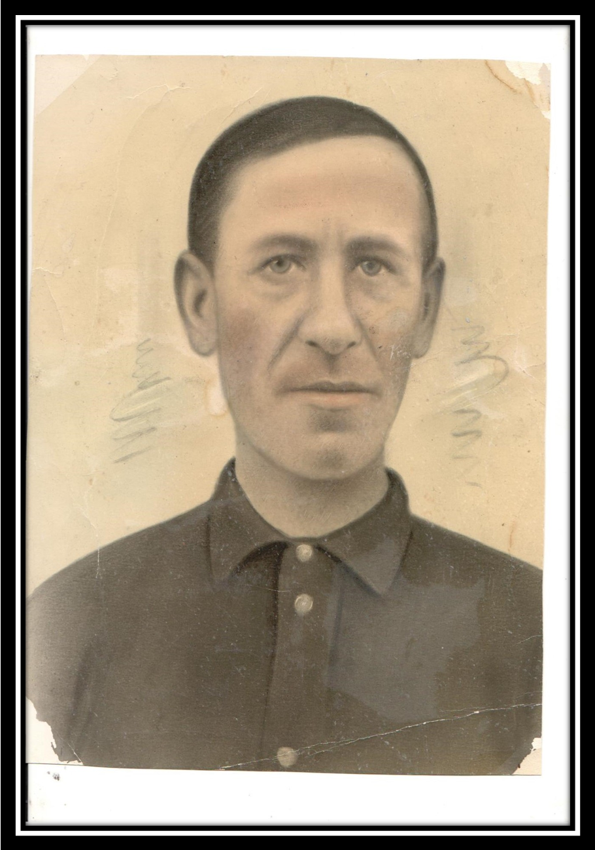

Проскурин Павел Парфирьевич

Мой дедушка Проскурин Павел Парфирьевич родился в 1910году в селе ГоряйновкаБузулукского уезда Самарской губернии в многодетной семье крестьян. Ему нравилось учиться. Но закончил только три класса с отличием, так как семья была бедная, и ему пришлось пойти работать. Мой дед отслужил в армии четыре года. Вернувшись из армии, он женился на односельчанке Анне то же из многодетной семьи, родились дети сын Виктор и четыре дочери Лидия, Антонина, Раиса, Нина. Жили не богато, но и не голодали, трудились, заботились о детях и престарелых родителях.
В 1941 году началась война и мирная, спокойная жизнь закончилась. В августе дед ушёл на войну. Так как он уже отслужил в армии, то считался опытным, умеющим стрелять и сразу попал на передовую. Служил мой дед на первом Белорусском фронте. В бою под Бобруйском он был тяжело ранен и попал в плен. В плену находился десять месяцев, но мысли о побеге не покидали его. В одну из тёмных, дождливых ночей с группой из десяти человек они бежали. Через болота и леса пробирались к своим, голодали, нарывались на немецкие патрули, мёрзли но всё- таки добрались до своих. Конечно не все, из десяти бежавших осталось только двое, тяжело было терять товарищей, когда вырвались из немецкого плена.
Дед был пулемётчиком, и много раз находился на волосок от смерти. Вот так день за днём с тяжёлыми боями продвигались в перёд освобождая деревни, города и страны. Не всегда удавалось написать письмо домой, а дома очень ждали весточки от сына, мужа, папы.
Мой дед сельский житель, он очень любил лошадей и часто ухаживал за ними. Ведь лошади были тягловой силой на фронте, им было не легче чем бойцам, и когда лошади гибли, дед переживал как потерю близкого человека.
В конце войны он был тяжело ранен и контужен, долго лечился в госпиталях, но осколок в его ноге так и остался. Осколок беспокоил его всю жизнь, дед говорил, что он шевелиться, а мы не могли этого понять, и просили, покажи, как он шевелиться.
Войну Павел Парфирьевич закончил в Австрии, но прослужил до марта 1946 года. Моего деда наградили медалью за отвагу. У него было много наград но, к сожалению когда дед умер его похоронили в костюме где были приколоты награды. Мая бабушка не разрешила их снять сказала, он их заслужил пусть останутся с ним. Теперь мы об этом сожалеем, так как у нас кроме фотографий не чего не осталось.
После войны дед добросовестно трудился в колхозе, у них родилось ещё двое детей. Дети и мы внуки очень любили и любим его, он всегда был весёлым, справедливым с ним всегда было очень интересно. В нашей семье есть традиция 9 мая собираться на могиле у деда приносить цветы, георгиевскую ленту. Мы говорим «Спасибо деду за Победу».

Греков
Фёдор Никитович

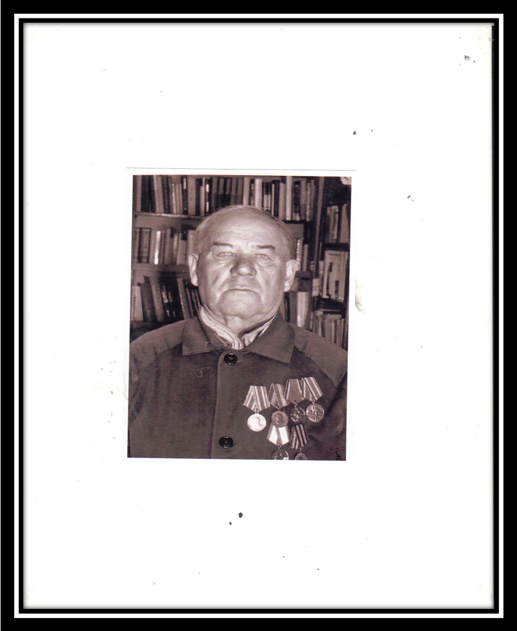

Греков Фёдор Никитович

Родился в деревне Грековка Алексеевского уезда самарской области 10 февраля 1909 года в семье крестьян- бедняков. Когда ему исполнилось 3 года, умерли друг за другом его родители. Воспитывался в семье дяди, у которого было своих восемь детей. Рос в основном на улице, окончил только начальную школу, так как не было одежды, чтобы ходить в школу. Все свои детские годы мечтал стать водителем.
В октябре 1929 года по направлению зерносовхоза «Авангард» поступил на курсы трактористов в селе Алексеевка. После окончания курсов он работал на тракторе, а затем, набравшись опыта стал водителям машины. В 1941 году был призван на действительную службу. Когда началась война по распределению 9-й механизированный корпус (затем 16-я армия), которой командовал Маршал К.К. Рокоссовский. Сначала подвозил боеприпасы для орудий, боевой технике, это было под Москвой. За мужество и отвагу проявленную в битве за столицу нашей Родины был награждён медалями «за отвагу», «За оборону Москвы.
Участвовал в сражении за Сталинград, за отличную службу был назначен личным шофёром Маршала К.К. Рокоссовского. Фёдор Никитович принимал участие в освобождении Белоруссии, Польши, Восточной Пруссии. Дошёл до Берлина, за победу над Фашисткой Германией был награждён орденом Отечественной войны 2-й степени.
За проявленный героизм в ходе сражений был награждён многими медалями и орденом Отечественной войны 1-й степени.
После окончания войны с Германией принимал участие в войне с Японией. Демобилизовался в 1946 году. Вернулся в Алексеевку, где его ждали жена и четверо детей. Все время добросовестно трудился в совхозе «Прогресс». Умер июня в 1998 году, похоронен в Алексеевке.

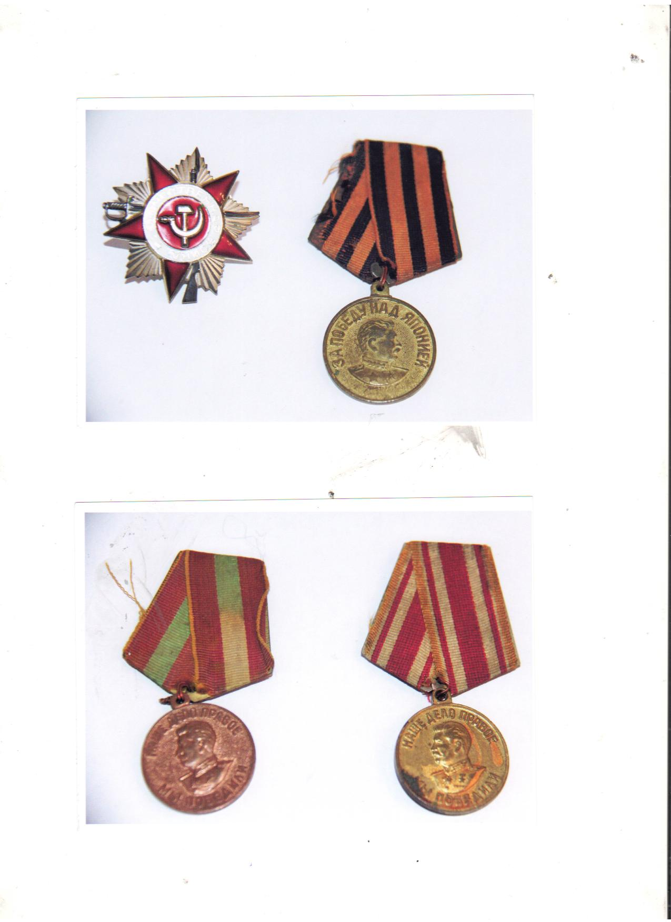

Вобликов Иван Алексеевич

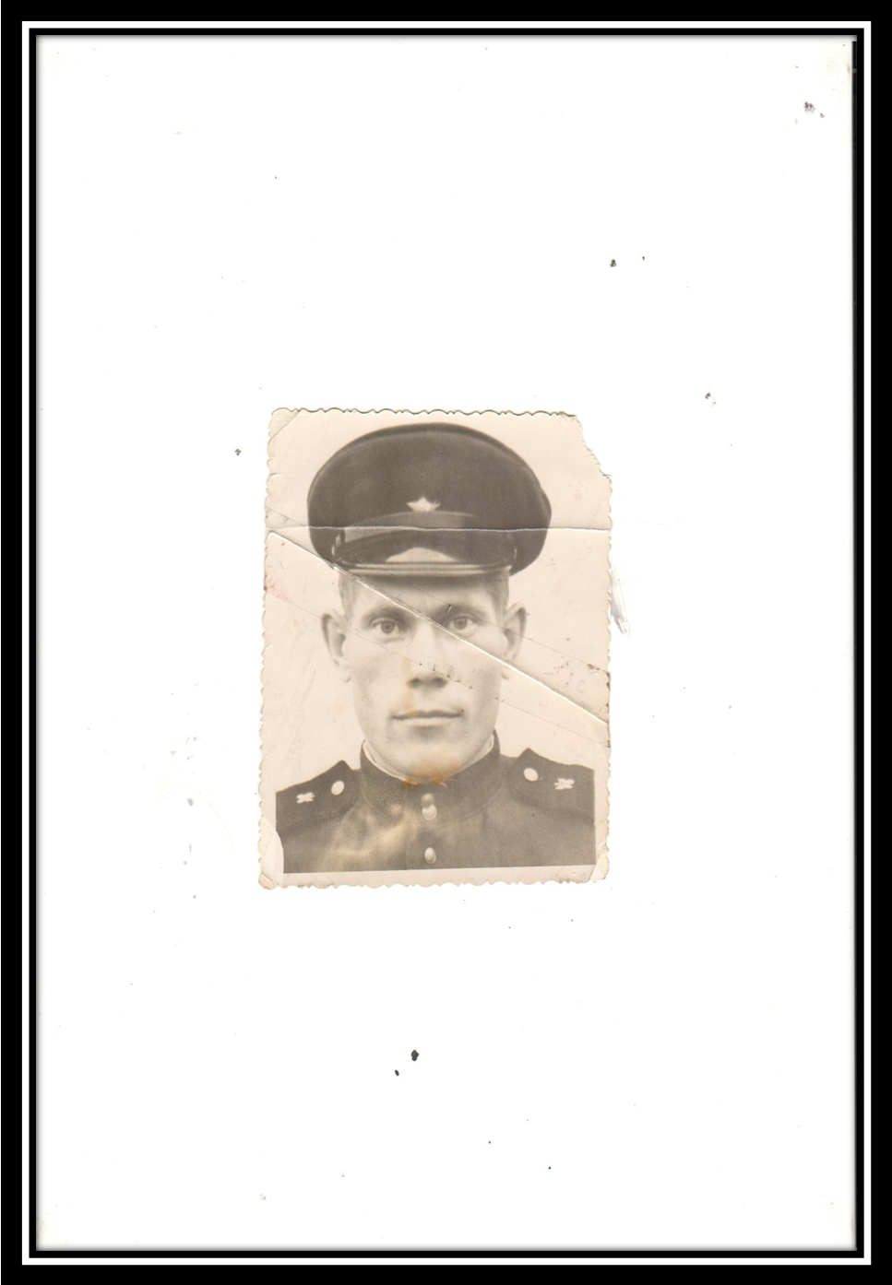

Вобликов Иван Алексеевич

Мой дядя Вобликов Иван Алексеевич родился в 1921году в селе ЛетниковоБузулукского уезда Самарской губернии в многодетной крестьянской семье . Дядя хорошо учился в школе, был грамотный, очень любил читать.
Его призвали в армию, он служил под Ленинградом связистом, там его и застала война в 1941 году. Так как он был солдатом, связистом, а враг быстро наступал, он продолжал нести службу уже на Ленинградском фронте.
Жестокое и страшное было время, гибли товарищи, голодали, замерзали, но не сдавались, держали оборону, налаживали связь. В очередной раз, уже в 1943 году выполняя задание, налаживая связь их, обнаружили фашисты и обстреляли. Иван Алексеевич был тяжело ранен в грудь, его отправили в Ташкент где немного подлечили. Зимой 1944 году его комиссовали и отправили домой.
Зимою на санях отец привёз его со станции Богатое.
Он был очень слабым и долго болел. Родители купили козу, и долго выхаживал сына. Время шло, он немного окреп, вышел на работу, женился. Но, к сожалению, в 1947 году простыл, открылась рана на лёгком и он умер. Похоронен Иван Алексеевич на местном кладбище. Наша семья гордится своим солдатом освободителям, защитником мы его помним и никогда не забудем.

Власенко Ольга Семёновна

Власенко Ольга Семеновна.
Я знаю, война это страшно! В нашей стране нет семьи, которой бы не коснулась Великая Отечественная война. И наша семья не исключенье. У меня на войне воевала прабабушка. В октябре 42 – года она ушла добровольцем в партизаны, прошла всю войну и вернулась с победой домой. К сожалению, я не знал свою прабабушку, потому что она умерла до
моего рождения. Но моя мама мне рассказывала о ней. Свой рассказ я построю на воспоминаниях моей прабабушки, рядовой партизанки – Власенко Ольги Семеновны.
Прабабушка родилась в простой крестьянской семье. В 1938-ом году она окончила медицинское училище в городе Клинцы Брянской области, по специальности акушер-гинеколог. Великая Отечественная война застала простую советскую девушку в Клинцах, где она работала в больнице акушером-гинекологом. Когда началась война, ей было 23 года.
Борьба с захватчиками на Брянщине буквально с первых дней приобрела общенародный характер: в брянских лесах действовали более 60 тысяч партизан, в том числе женщины и подростки.
Партизанская борьба с фашистскими захватчиками в годы Великой Отечественной войны на Брянской земле была невозможна без организации медицинской помощи. В течение следующих трех лет Ольга Семеновна работала в брянских лесах у партизан: медицинской сестрой.
Что значит жить в партизанских отрядах? Партизанские медики были очень мужественными, смелыми людьми, которые до конца отдавали себя беззаветному служению добру, в любой момент были готовы на самопожертвование.
Это тяжелый быт в землянках, в зимнем лесу, без малейших удобств, под постоянным страхом быть обнаруженными врагом. Первое время спали буквально на голой земле, подстелив еловые ветки.
Трудности у медиков возникали на каждом шагу: не было в достаточном количестве перевязочного материала, медикаментов, обезболивающих средств. Вместо ваты использовали мох, для приготовления раствора новокаина из порошка, зимой растапливали снег. Особой популярностью пользовался настой из сосновых и еловых лапок. Прабабушка рассказывала, что партизаны иногда боялись больше ранения, чем смерти. И медсёстры, с помощью отваров трав, лечебных настоев, пыльцы цветов, чая из хвои, липы буквально выхаживали раненых. В рядах партизан служили женщины всех возрастов, всех профессий и национальностей нашей необъятной страны. В боевой обстановке они одновременно были медсестрами и разведчицами, сандружинницами и бойцами, с оружием в руках участвовали в боях и оказывали помощь раненым, ходили подрывать эшелоны и стирали белье, сидели в засадах и ухаживали за ранеными. Медсестры готовы были сами лечь под пули, только бы успеть спасти раненных. Голодно было. Бывало, соберутся все и вспоминают, кто что любит. А кто-нибудь и скажет: "Да что вы вспоминаете мясо да сыр, нам бы сейчас хлебушка досыта поесть..."
Из воспоминаний прабабушки: «Бывало, нас посылали сходить в соседний лес сделать перевязки, раздать какие-то лекарства. Помнится, весной по мосточкам я пробиралась в одну землянку. Прихожу, лежит солдатик на нарах, а под его нары уже подступает вода, к самым доскам, на которых он лежит. Вхожу, здороваюсь, спрашиваю фамилию. Солдат лежал лицом к стене и так резко повернулся ко мне, что на него сквозь щели между досками хлынул фонтан воды, всего его облив. А лежал-то он на голых нарах, сам в шинельке и на нем шинелька... И болели солдатики в таких условиях, конечно. Про раненых и говорить нечего. А первое время тяжело было. Но вот что удивительно: при всех трудностях мы не теряли силы духа, не было ни паники, ни страха, что враг нас оккупирует, разобьет. Но у нас была полная уверенность, что мы выстоим».
Ольга Семеновна рассказывала, что в партизанских отрядах поражали отношения между людьми. Сложилось какое-то необыкновенное братство, люди сплотились в этом горе, каждый старался сделать другому что-то доброе, не было злобы.
И вот она долгожданная Победа. Этот день пришёл. Власенко Ольга Семеновна была несколько раз награждена орденами и медалями. Прабабушка вернулась в свой родной город Клинцы, где продолжила работать по своей специальности. Народ никогда не забудет подвига партизан и подпольщиков – мужчин и женщин, стариков и подростков, вставших на смертный бой, и тех патриотов, кто с риском для жизни добывал оружие, кормил и одевал партизан, лечил раненых, хранил партизанскую тайну.
С 2010 года россияне отмечают День партизан и подпольщиков. 29 июня каждый из нас должен отдать дань памяти павшим народным мстителям, которые внесли большой вклад в разгром врага.
Я выражаю благодарность и признательность за мир, подаренный нам и грядущим поколениям. За яркое солнце над головой, за голубое небо и неповторимые звезды. За все то, чего могло бы не быть, если бы война… если бы не отданное счастье плеяды фронтовиков, партизан, тружеников тыла и единого порыва огромной страны. Долг каждого поколения россиян – помнить об этом, чтить память отдавших жизнь за освобождение нашей Родины.

Скрипник
Пётр
Степанович

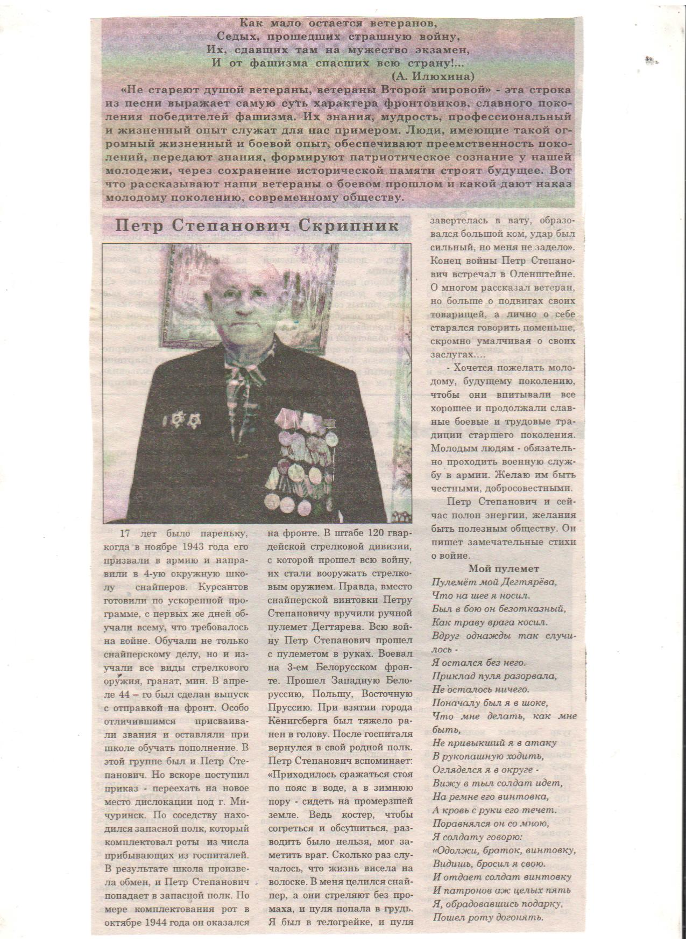

Кузичкин Алексей
Иванович

«Спасибо деду за Победу»
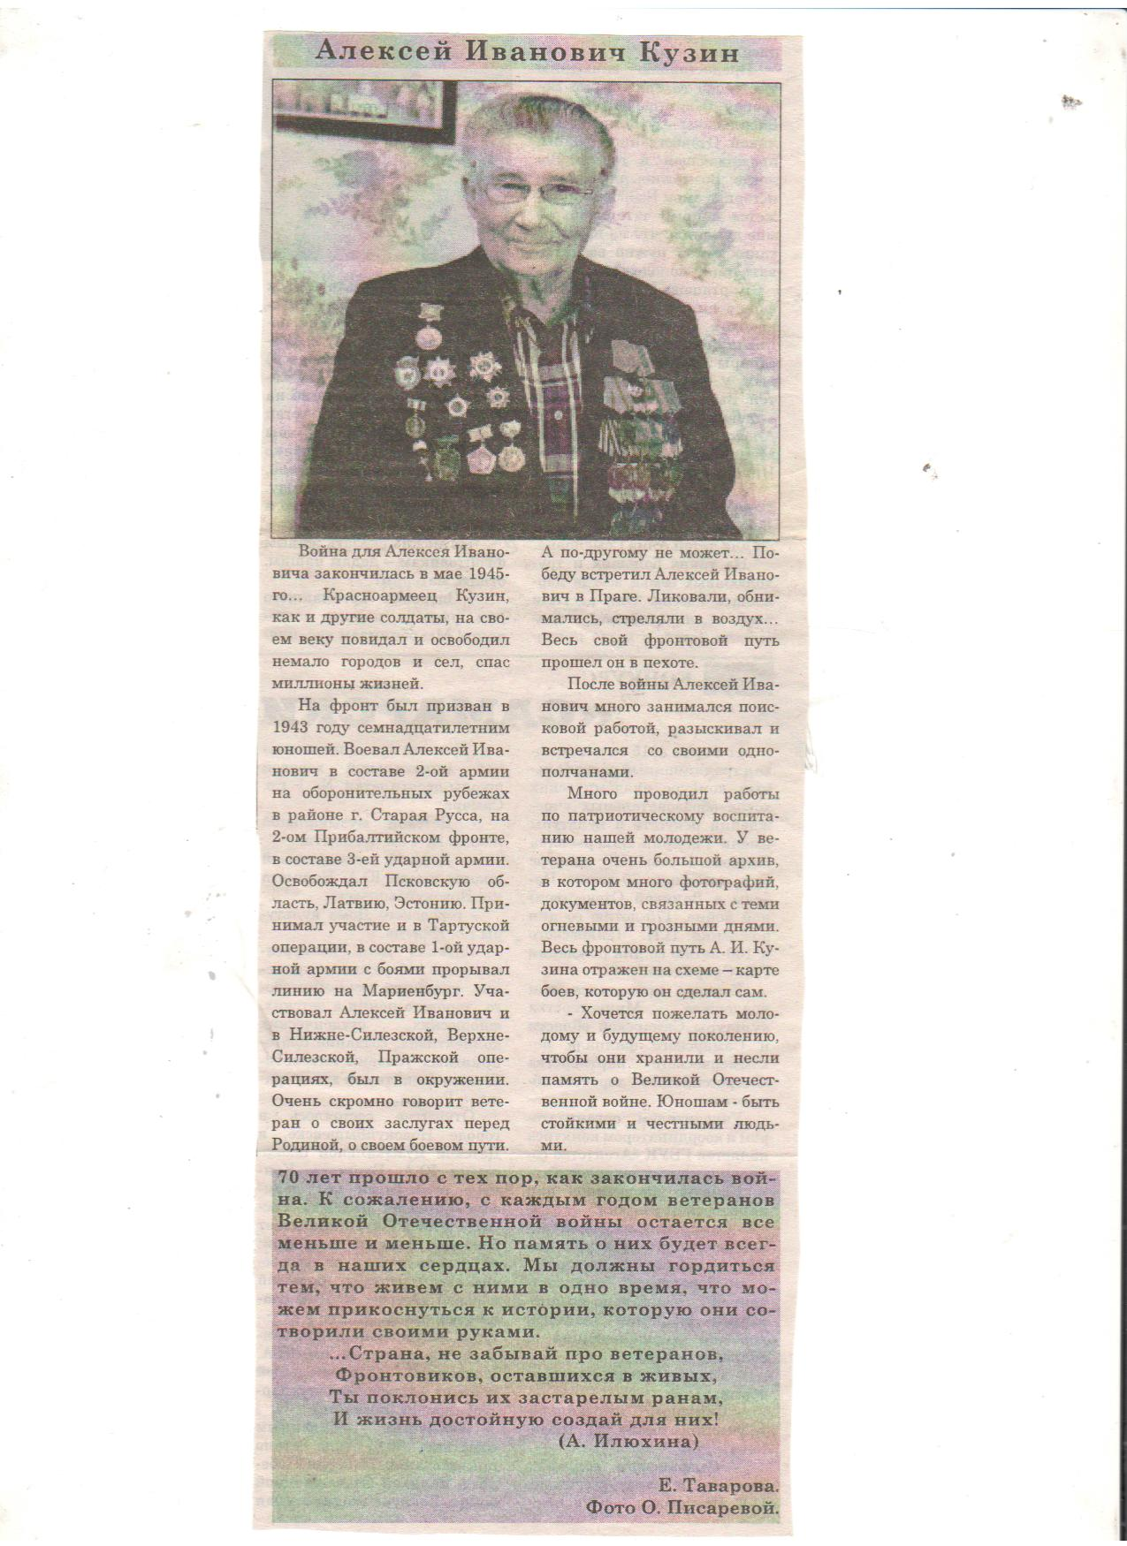

Скопцов Борис Дмитриевич
Мой прадед Скопцов Борис Дмитриевич родился четвёртого декабря в 1924 году в Оренбургской области, Курманаевского района, селе Шаболовка в многодетной семье крестьян Скопцовых Дмитрия Ивановича и Марфы Ивановны. Жили просто без излишеств, трудились в колхозе за трудодни. Окончив 5 классов мой прадед как и все дети того времени пошёл работать. Ему исполнилось шестнадцать лет, когда пришла страшная весть о нападении Гитлеровской Германии на нашу страну. Трудное это было время, взрослые мужчины уходили на войну, и все тяготы крестьянского труда легли на плечи женщин, стариков и детей.
В 1942 году, когда ему ещё не исполнилось восемнадцати лет, был призван в ряды Советской Армии Курмонаевским РВК. С 9 августа 1942 года по сентябрь 1945 года, его служба проходила в 815 –том отдельном мотострелковом взводе Тихоокеанского флота в ходивший в состав действующий армии. Воевать было не просто, нескончаемые боевые действия, ремонт судна, не простые погодные условия, нехватка боеприпасов и продовольствия, гибель товарищей, влияла на боевой дух молодого бойца, но не сломил его. Мой прадед служил в звании старшего матроса. 1945 году принимал активное участие в военных действиях против Японии за что был награжден медалью «За Победу над Японией» В 1947 году 4 февраля Указом Президиума Верховного Совета СССР уволен в запас.
Вернувшись в родной колхоз, продолжил трудиться, женился на скромной девушке Анне, мирная жизнь налаживалась. В 1949 году переехали в село Ново- Николаевка, Алексеевского района, Куйбышевской области. Долгое время добросовестно трудился в колхозе «Трёх Интернационалов», совхозе «Прогресс» разнорабочим. Борис Дмитриевич имеет удостоверение ветерана труда, не однократно награждался юбилейными медалями к празднику Победы. Мой прадед умер третьего февраля 2009 года. Мы внуки и правнуки гордимся своим ветераном, будем помнить, чтить память о нём.

